ГОСУДАРСТВЕННЫЙ МОЛДАВСКИЙ УНИВЕРСТИТЕТ  
ФАКУЛЬТЕТ МАТЕМАТИКИ И ИНФОРМАТИКИ

Inteligența artificială

Лабораторная работа №1

“Программа реализующая ĸонечный автомат, ĸоторый распознает слова”

Студент: Covaliuc Stanislav

Группа: IA2303

Вариант 7

Задача:

Написать программу, которая реализует конечный автомат который распознает слова по общему ввиду.

Программа реализована при помощи ЯП JS.

Общий вид для варианта 7:



Код:

1. Реализация input и вывода результата для пользователя на HTML

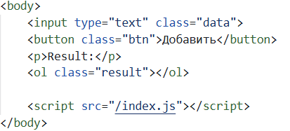

2. Реализация функции, которая проверяет слова

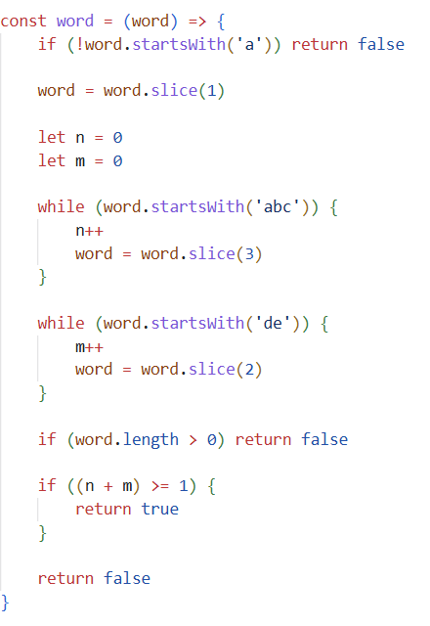

3. Реализация вывода результата

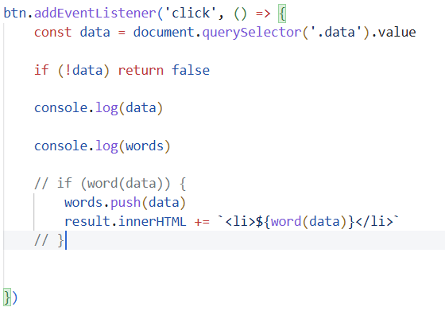

Результаты работы:

Если слово не подходит - 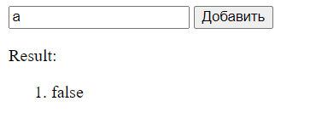

Если все хорошо - 